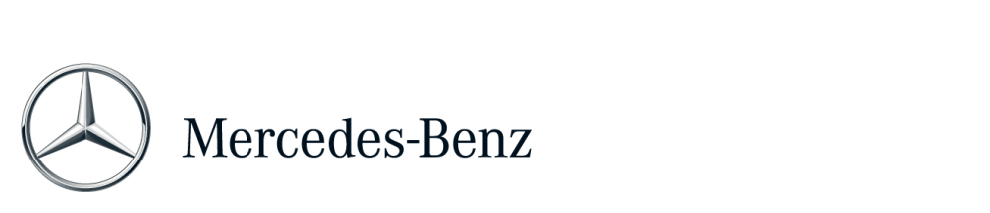
Persbericht
Contactpersoon: Telefoon:
Lydia Altena | +31-30-2471920
 | Mobiel:
 | +31-6-23936565

Datum:
29 juli 2013

Succesvol raceweekeinde voor Mercedes-Benz met overwinningen in Formule 1 Grand Prix Hongarije en 24Uur Spa-Francorchamps
- Lewis Hamilton behaalt op Hungaroring zijn eerste overwinning voor Mercedes AMG Petronas
- Zege voor Mercedes-Benz SLS AMG GT3 in 65e editie 24 Uur Spa-Francorchamps is 100e succes voor dit model
- “Grand Slam” na eerdere overwinningen dit seizoen in Dubai, Bathurst, Nürburgring nu compleet
Het afgelopen weekeinde had voor Mercedes-Benz op sportief gebied nauwelijks beter kunnen verlopen. Oud-wereldkampioen Lewis Hamilton hield op de bloedhete Hungaroring het hoofd koel en won de Formule 1 Grand Prix van Hongarije. Voor de Brit was het zijn eerste overwinning in de Formule sinds hij dit seizoen de overstap maakte naar het team MERCEDES AMG PETRONAS. Het team behaalde met dit succes al de derde overwinning in vijf races. “Wat een fantastisch weekeinde”, straalde Hamilton, die een dag eerder al de snelste was in de kwalificatietraining. Daarmee stond er al voor de zevende keer in tien races dit seizoen een auto van het team MERCEDES AMG PETRONAS op de pole-position. Tot nu toe was Hamilton er dit jaar echter nog niet in geslaagd om een Grand Prix op zijn naam te schrijven. Dat maakte hij nu goed door een sterke prestatie, waarbij ook de juiste strategie en drie foutloze pitstops een bijdrage leverden in het succes. De overwinning voor Hamilton was tevens de 99e zege voor een Mercedes-Benz-motor in de Formule 1.

Drie kwartier na het Formule 1-succes in Hongarije kwam in de Belgische Ardennen een Mercedes-Benz SLS AMG GT3 als winnaar over de eindstreep bij de 24 Uur van Spa-Francorchamps. Het Duitse trio Bernd Schneider, Maximilian Götz en Maximilian Buhk legde met de Mercedes-Benz SLS AMG GT3 van het klantenteam HTP Gravity Charouz in totaal 564 ronden op het ruim zeven kilometer lange circuit af en zorgde zo voor de eerste overwinning voor Mercedes-Benz in de Belgische klassieker sinds 1964. Met dit succes heeft de Mercedes-Benz SLS AMG GT3 dit jaar de “grand slam” compleet, want eerder al wonnen teams met de sportwagen met vleugeldeuren de 24-uursraces van Dubai en de Nürburgring alsmede de 12-uursrace in het Australische Bathurst. Uniek: vijfvoudig DTM-kampioen en AMG-ambassadeur Bernd Schneider maakte bij allevier de races deel uit van het winnende team. “De vierde overwinning op rij in een lange-afstandsrace is echt onvoorstelbaar”, aldus de Duitser, die ook de snelste raceronde reed. “Dat ik na Dubai, Bathurst en de Nürburgring nu ook in Spa zou winnen, had ik nooit durven dromen. Onze auto liep als een uurwerk.” Het succes in de Belgische race betekende ook de 100e overwinning voor de Mercedes-Benz SLS AMG GT3 sinds het klantensportprogramma van Mercedes-AMG in het najaar van 2010 van start ging.

Bij zomerse temperaturen, maar ook met regenval gedurende de nacht, was de 65e editie van de 24 Uur van Spa-Francorchamps bijzonder zwaar. Van de 65 gestarte teams kwamen er 30 niet aan de finish, een uitzonderlijk hoog uitvalspercentage. In totaal brachten Mercedes-Benz-klantenteams zes SLS AMG GT3’s aan de start, waarvan er vier de eindstreep haalden. Achter de winnende auto van het team HTP Gravity Charouz eindigde de SLS AMG GT3 van het team Black Falcon met de Nederlander Klaas Hummel, de Luxemburger Steve Jans, de Brit Adam Christodoulou en de Duitser Thomas Jäger als achtste in het algemeen klassement en als vierde in de Pro-Am-Cup. Hummel was hiermee de best geklasseerde Nederlander in de race.

Meer informatie over Mercedes-Benz vindt u op:
http://media.mercedes-benz.nl
www.facebook.com/mercedesbenz.nl
http://twitter.com/mercedesbenz_nl
PC015

